متوسطة الشهيد خالفة علي تيط الموسم الدراسي:2023/2024
المستوى: السنة اولى متوسط المدة: ساعة ونصف
اختبار الفصل الثالث في مادة العلوم الفيزيائية والتكنولوجيا
التمرين الأول :
- صنّف في الجدول الاجسام التالية حسب طريقة اصدارها للضوء :
شمس ، وردة ، المرآة ، كوكب ، بركان ، مصباح ، قمر ، لهب الشمعة
الأجسام المضيئة |  | الأجسام المضاءة
طبيعيا | اصطناعيا | طبيعيا | اصطناعيا
............  ............ | ...............  ............... | .............  .............. | ..............  ..............
- تصنف الأوساط الضوئية الى ثلاثة أذكرها وقدم مثال عن كل وسط
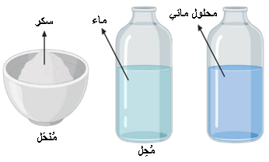
التمرين الثاني :
قامت مريم بتحضير محلول سكري لجدتها التي تعاني
من هبوط نسبة السكر في الدم.
- أحسب تركيز المحلول المُحضر ، علما أن كتلة
السكر 20g و حجم الماء 1.5L
- مثّل نموذج حبيبي لهذا المحلول المائي
بعد ان تذوقت الجدة المحلول المائي شعرت أن كمية السكر المُنحلة قليلة جداً فيه و كمية الماء كبيرة.
- سمّ نوع المحلول المائي الذي تذوقته الجدة.
- اقترح حل للزيادة في تركيزه.
الوضعية الإدماجية:
من أجل التّعرف على أنواع الخلائط واستخدام الطرق المناسبة للفصل بين مكوناته ، أحضرت الأستاذة خليطين ووزعتهما على فوجين من التلاميذ ، كما هو موضّح في الوثيقة.
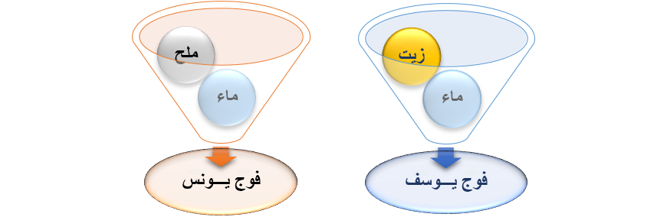

- بيّن نوع كل خليط (التسمية مع التعليل) الذي تحصل عليه كل فوج ، ثم مثّله بالنموذج الحبيبي.
- اقترح طريقة يتم استخدامها للفصل بين الخلائط لكل فوج
- اذكر طرق الفصل الأخرى التي تعرفها .
استاذكم يتمنى لكم التوفيق .........................................................عطلة سعيدة

